**「經貿國是會議」北區會議舉辦地點**

會議地點：台灣金融研訓院

地 址：台北市中正區羅斯福路三段62號

電話總機：02-3365-3666

|  |  |  |  |
| --- | --- | --- | --- |
| 會場位置表： | | | |
| 場 地 | 場地名稱 | 樓 層 | 備 註 |
| 大會場(議場A) | 菁業堂 | 2F | 大會會場/分組會議會場 |
| 議場B | 501室 | 5F | 分組會議會場 |
| 媒體工作室 | 502室 | 5F | 媒體記者採訪及發稿 |
| 攝錄室 | 菁業堂中控室 | 3F | 會場攝錄放映控制 |
| 貴賓休息室 | VIP休息室 | 2F | 主持人、引言人、貴賓休息及商談 |
| 協調服務中心 | 401室 | 4F | 工作人員作業場地(含緊急應變機制等) |
| 餐廳 | B1餐廳 | B1 | 6/21午餐場地 |
| 報到台/發言登記台 | 菁業堂外側大廳 | 2F |  |

**附圖、台灣金融研訓院會場平面圖及交通圖**

1. **菁業堂平面圖(大會場/議場A)**

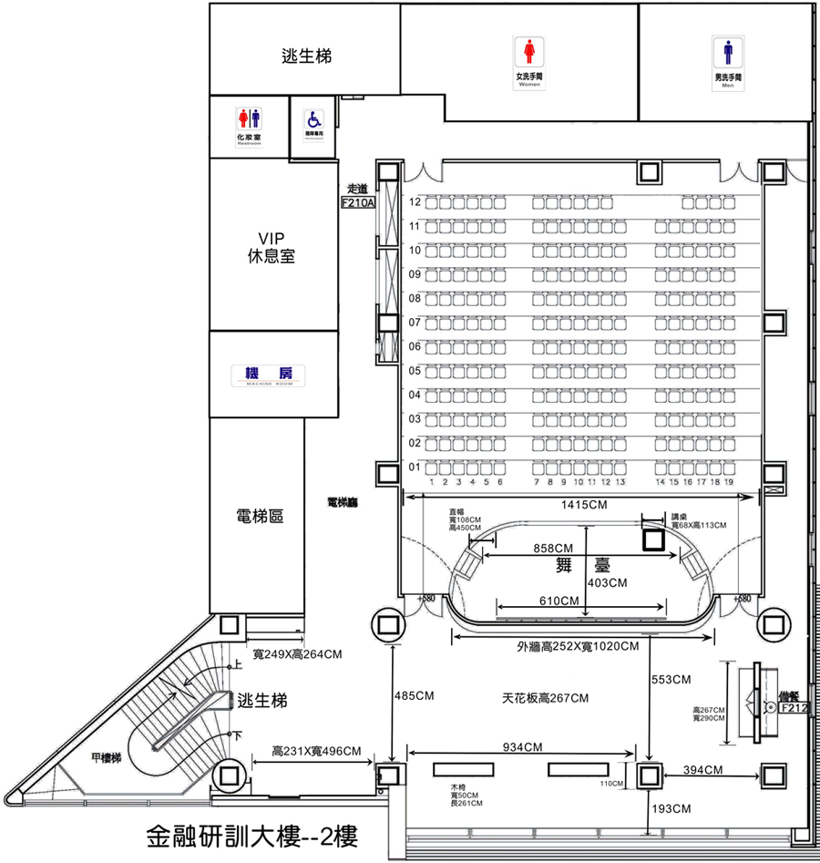

**發言登記及**

**抽籤作業台**

**主席台**

**媒體記者報到區**

**報到台 / 發言登記台**

**二、501室平面圖(議場B)**

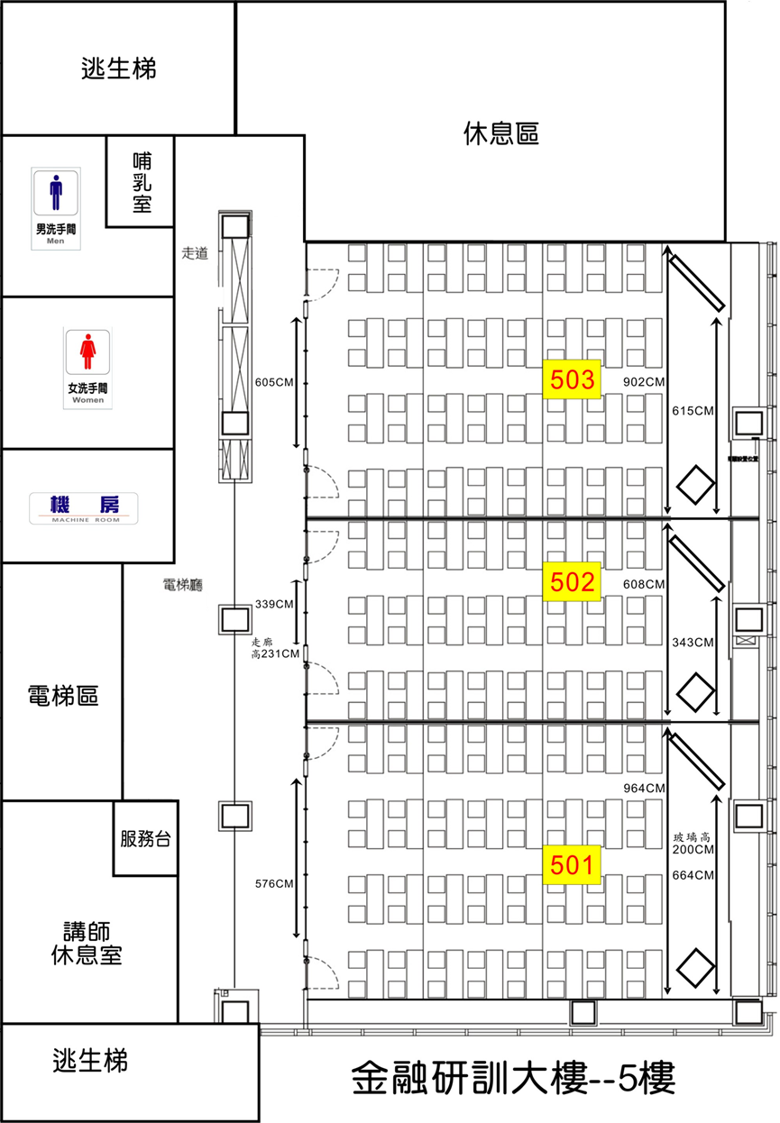

**主**

**席**

**台**

**發言登記及**

**抽籤作業台**

**三、台灣金融研訓院交通位置圖**

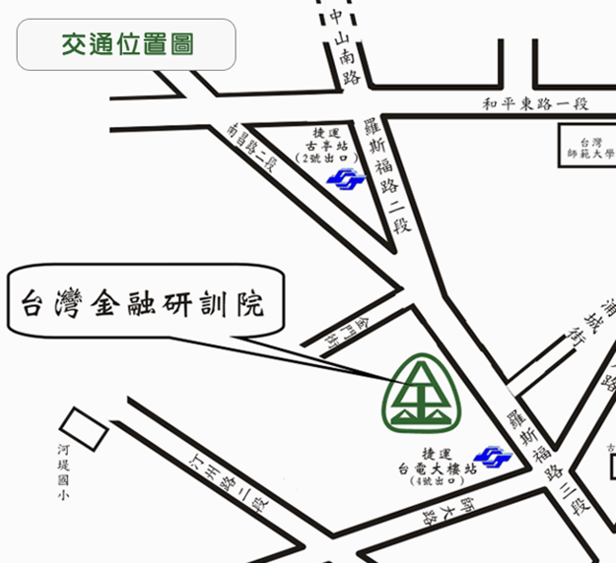

**捷運站**

捷運古亭站：2號出口（往公館方向步行約5分鐘）

捷運台電大樓站：4號出口（往古亭方向步行約3分鐘）

**公車站**

羅斯福路2段：[古亭站] 208 236 251 252 254 278 297 606 644 648 660 74 藍28（步行約2-5分鐘）

羅斯福路3段：[埔城街站]淡海2 606 644 648 藍28 252 254 236 251 74 278 208 1（步行約1分鐘）

汀州路2段：[師大汀州街口] 673 671 297藍28（步行約3-5分鐘）

和平東路一段：[師 大] 15 18 235 237 254 278 295 3 662 663 74 907（步行約5-8分鐘）